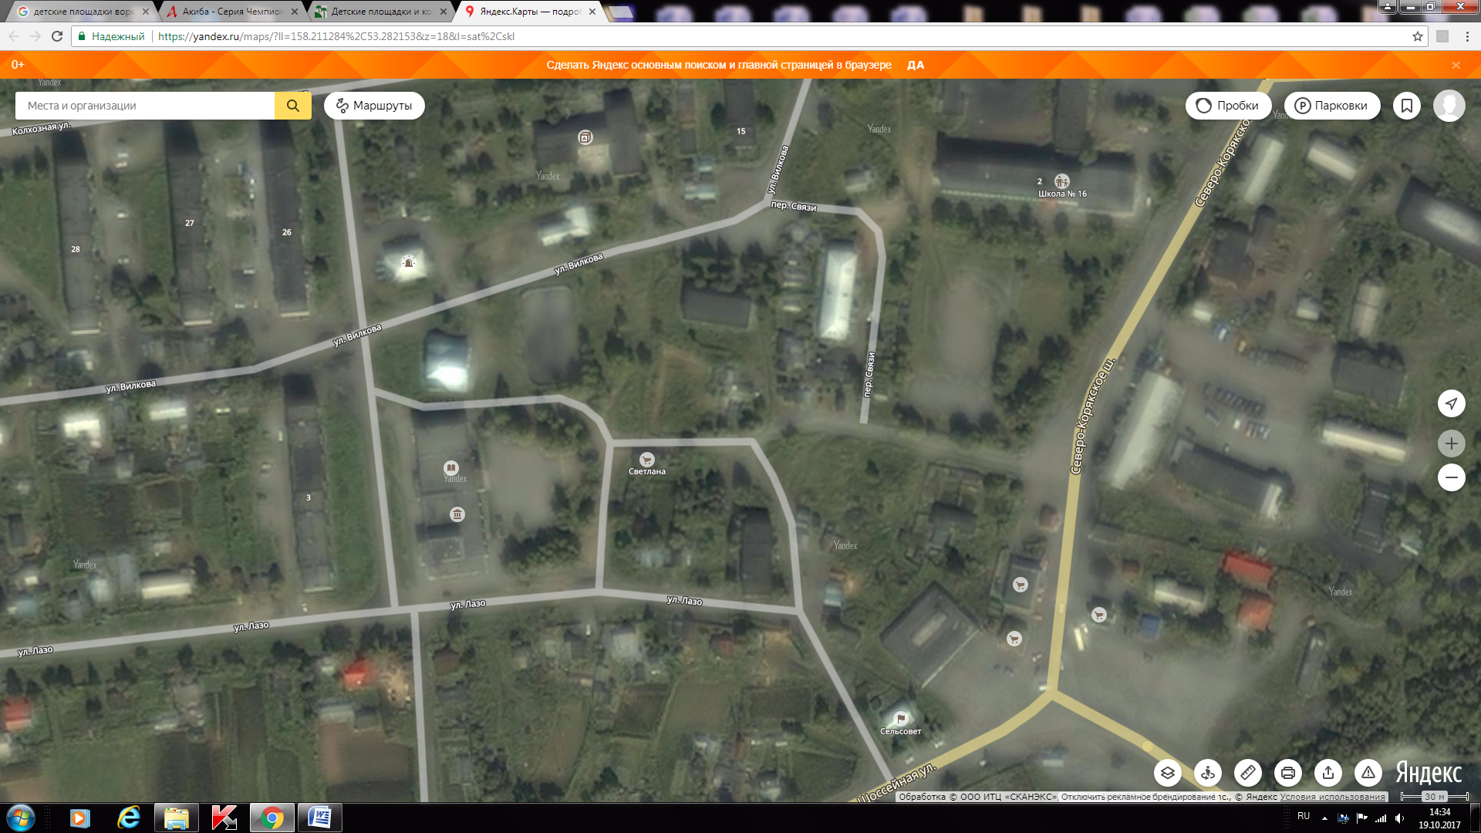

**ДК**

**АЛЛЕЯ**

**S= 1750 кв м**

**село Коряки**

Схема размещения объектов благоустройства

**Условные обозначения**

 - тротуар

* - лавка

 - светильник

-озеленение

 - урна

